Формирование читательской компетентности младших школьников через реализацию проекта «Успешное чтение»

Привить ребенку вкус к чтению
– лучший подарок, который мы можем
ему сделать.
Сесиль Лупан
Еще совсем недавно ценность книги и чтения у нас была неоспорима. Но сегодня ситуация выглядит иначе. Картина массового чтения, его престиж, читательские пристрастия и привычки существенно изменились. В наш век научно-технического прогресса, где господствует телевидение, компьютеры и видеоигры, дети потеряли интерес к чтению.
Сегодня нам, творческому коллективу МБОУ «Гимназия №3» г.Чистополя, хочется поделиться опытом работы по формированию читательской компетентности в рамках внеклассных занятий, обратить внимание на актуальность работы по проекту «Успешное чтение», рассказать о том, что дает реализация этого проекта для учителя начальных классов, для учеников, для родителей, для педагогов дополнительного образования, привести примеры по этапного формирования читательской компетентности младших школьников.

Многие учителя и родители недовольны тем, что дети не любят читать. Педагоги всерьез озабочены проблемой детского чтения. Многие родители не знают, что читают их дети, и не интересуются, какими книгами они увлекаются, в подавляющем большинстве не выписывают своим детям периодические издания, сами же школьники предпочитают просматривать картинки в современных модных журналах. Но заставить учиться нельзя, учебой надо увлечь! И это совершенно справедливо. Как учить чтению, чтобы дети полюбили книгу, ведь книга, прочитанная в детстве, остается в памяти на всю жизнь и влияет на последующее развитие человека? Особую актуальность приобретает эта проблема в начальной школе. Каждая книга должна прийти к ребенку в определенном возрасте, иначе дружба с ней может и не состояться!

Современное качество образования в начальной школе определяется уровнем овладения учащимися ключевыми компетентностями – способностями к самостоятельной деятельности в учебном процессе, в использовании приобретенных в школе знаний и умений в практической деятельности и повседневной жизни.
Этим объясняется АКТУАЛЬНОСТЬ проблемы формирования у учащихся начальной школы знаний, умений, навыков и способов деятельности, определяющих читательскую компетентность как одну из ключевых, которая составляет основу умения учиться.
Читательская компетентность учащихся начальной школы – это сформированная у детей способность к целенаправленному индивидуальному осмыслению книг до чтения, по мере чтения и после прочтения книги.
Задачи:
Научить:
- осознанно, правильно, выразительно читать;
- извлекать из текстов интересную и полезную информацию;
- самостоятельно выбирать книги для чтения;
- работать с разными источниками информации (словарями, справочниками, в том числе и на электронных носителях);
- высказывать оценочные суждения о прочитанном произведении;
- самостоятельно выбирать книги для чтения.
Развитие читательской компетентности учащихся, безусловно, проходит на уроках литературного чтения, внеклассного чтения, на внеклассных занятиях через организацию литературных игр, творческих конкурсов, занятий с элементами театрализации, что стимулирует творчество детей. Учителя начальных классов нашей гимназии считают, что все поставленные задачи по формированию читательской компетентности младших школьников помогает решить Всероссийский проект «Успешное чтение». Под успешным чтением мы, как и другие наши коллеги понимаем:
- чтение с удовольствием;
- чтение с пониманием;
- грамотное чтение (нормы, выразительность и т.д.);
- чтение, позволяющее достигать успехов в деятельности, в различных жизненных ситуациях (компетентное чтение).
Немного статистики. Наше знакомство с проектом состоялось в 2008 году, мы прослушали обучающий семинар, руководители проекта заинтересовали нас своей программой и мы приступили к работе. В проекте участвуют ученики 9-и начальных классов с 1 по 4 класс.
2008-2009 год 2009-2010
2010-2011 2011-2012
На диаграммах видно, что количество участников с каждым годом увеличивается, становится лучше качество работы с заданиями, ребята проявляют самостоятельное творчество при оформлении портфеля читателя.
Каждый класс имеет свою "лестницу успеха", где отражаются результаты работы каждого ребенка. Победителям литературных игр, активным участникам творческих заданий вручаются буки. Элемент соревнования позволяет успешно поддерживать читательскую активность на протяжении продолжительного времени. В конце каждого учебного года выявляются лидеры проекта и активные читатели года. Предлагаемые списки книг для чтения позволяют организовать уроки внеклассного чтения и внеклассные занятия в самых разных интересных для детей формах.
Педагоги, которые работают с младшими школьниками, знают, как нелегко обучить детей технике чтения, но ещё труднее воспитать увлечённого читателя. Ведь складывать из букв слова и овладеть техникой чтения ещё не значит стать читателем. Главное – организовать процесс так, чтобы чтение способствовало развитию личности, а развитая личность испытывает потребность в чтении как в источнике дальнейшего развития.
Рассмотрим Этапы формирования читательской компетентности младших школьников
- подготовительный,
- начальный,
- основной,
- заключительный.

. Они представлены в таблице.
Этапы читательской подготовки. | Класс
Подготовительный. | 1 класс
Начальный. | 2 класс
Основной. | 3 класс
Заключительный. | 4 класс

Мы сегодня не ставим целью подробного описания каждого этапа, мы хотим показать результаты нашей совместной работы при целенаправленном управлении обучения чтению.
Наш коллектив воспользовался диагностикой Чабановой Татьяны Алексеевны
Диаграммы отражают сформированность у учеников типа правильной читательской деятельности,
интерес к самостоятельному чтению, а также количественные и качественные показатели знания учащимися книг из доступного им круга чтения.
Диаграмма 1.
Условные обозначения:
1 – выражают желание читать книги самостоятельно и действительно читают их;
2 – знают, о чем хотят читать;
3 – называют определенную книгу;
4 – называют книгу правильно;
5 – читают книги, соответствующие возрасту;
6 – читают книги из круга, заданного уроками внеклассного чтения.
Уровень сформированности основ
читательской компетентности к концу
1-ого года обучения
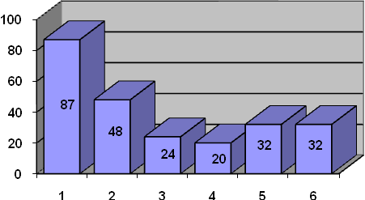
Диаграмма 2.
Условные обозначения:
1 – выражают желание читать книги самостоятельно и действительно читают их;
2 – знают, о чем хотят читать;
3 – называют определенную книгу;
4 – называют книгу правильно;
5 – читают книги, соответствующие возрасту;
6 – читают книги из круга, заданного уроками внеклассного чтения.
Уровень сформированности основ
читательской компетентности к концу
2 -ого года обучения
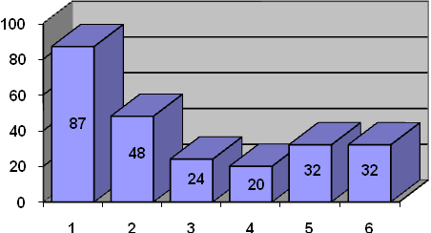
Диаграмма 3.
Условные обозначения:
1 – выражают желание читать книги самостоятельно и действительно читают их;
2 – знают, о чем хотят читать;
3 – называют определенную книгу;
4 – называют книгу правильно;
5 – читают книги, соответствующие возрасту;
6 – читают книги из круга, заданного уроками внеклассного чтения.
Уровень сформированности основ
читательской компетентности к концу
3 -ого года обучения
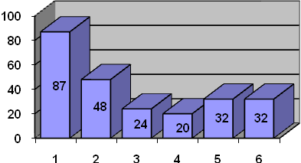На заключительном этапе просматривались значительные, но закономерные качественные изменения в отношении детей к книгам и самостоятельному чтению (диаграмма 4).
Диаграмма 4.
Условные обозначения:
1 – выражают желание читать книги самостоятельно и действительно читают их;
2 – знают, о чем хотят читать;
3 – называют определенную книгу;
4 – называют книгу правильно;
5 – читают книги, соответствующие возрасту;
6 – читают книги из круга, заданного уроками внеклассного чтения.
Уровень сформированности основ
читательской компетентности к концу
3 -ого года обучения
Сопоставляя полученные результаты с результатами первого года обучения, следует признать, что все показатели сформированности основ читательской компетентности значительно улучшились. Это связано и с возрастными особенностями: дети серьезнее стали готовиться к урокам, у учащихся улучшилась оперативная память, им легче стало ориентироваться в книгах, увеличилась техника чтения, происходит развитие творческого мышления.
В своё время Дидро справедливо утверждал: «Люди перестают думать, когда перестают читать. Они теряют способность сострадать, сочувствовать, если не приобрели или потеряли интерес к чтению». От того, какие книги читает ребёнок, во многом зависит, каким человеком он станет. Книга воспитывает и формирует нравственные качества личности, духовный мир школьника, так как через неё происходит передача нравственных ценностей и норм от одного поколения к другому.
Развивать потребность в чтении невозможно без формирования читательского интереса.
В общеобразовательных учреждениях работа по формированию читательского интереса осуществляется через уроки литературного чтения, внеклассное чтение, а также через внеурочную деятельность. Группы продлённого дня, которые существуют почти в каждом классе начальной школы, предоставляют широкие возможности для познавательного развития учащихся, для воспитания интереса к книгам и стремления к чтению. Формы работы с книгой разнообразны и определяются творчеством педагога.
Мы считаем, что эффективному развитию читательского интереса младших школьников способствуют условия, включающие в себя системное использование разнообразных форм внеклассных занятий, работы с учреждениями культуры, работы с родителями.
Мы практикуем следующие формы уроков внеклассного чтения и внеклассных занятий:
дискуссия;
коллективное чтение;
беседа;
состязание чтецов;
реклама книги;
литературный праздник;
литературная игра;
литературная гостиная;
театральный фестиваль;
библиотечные уроки;
час "тихого чтения";
работа по портфелю читателя.
О самых ярких формах работы вы прочитаете в наших дальнейших выступлениях.
А вот как сами участники проекта говорят о своей работе:

1.Островок «Гимназия» в Чистополе есть.
Сколько в нем прекрасного,
Все не перечесть!
Здорово проходит выход в Интернет,
И особо нравится
Новый наш проект – «Успешное чтение»!

2.На конференцию пришли мы неспроста,
Узнали мы, цена успеха какова!
Под бурные овации
Нас посвятили всех в читатели.

3.И вот в руках читателя портфель
Он нужен нам, как никогда, поверь.
Очень интересные герои там живут,
В мир волшебный сказочный нас они зовут.

4.Трудностей мы не испугались,
Поставленной цели лишь добивались.
Книги умные читали
И заданья выполняли.
Мамы, папы помогали,
Учителя нам буки выдавали.

5.И вот мы добились какого успеха:
Дошли до вершины лестниц успеха!

6.Посмотри на нас страна-
Постарались мы не зря!

7.Да здравствуют, прекрасные традиции!
Которые мы будем продолжать.
Дерзать, творить, читать,
Чтоб умным человеком стать.

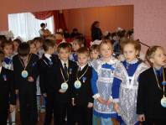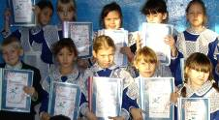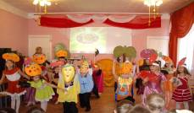

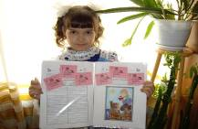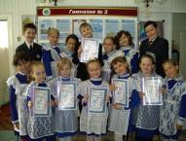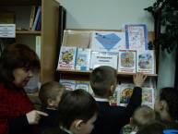

Успех развития читательского интереса у детей зависит и от участия в решении этой задачи родителей. Детям требуется «читающая» среда, книжное окружение. Только на этой основе возникает желание читать, перерастающее в глубокую духовную потребность. «Читающая» среда должна быть создана прежде всего в семье.
Своевременный и тесный контакт с родителями учащихся позволяет нам обрести в их лице необходимых и надежных помощников, углубляющих у детей интерес к чтению. Мы используем следующие формы работы с родителями:
коллективная (родительское собрание, беседа, дискуссия, лекция, круглый стол, литературный праздник);
групповая (тематическая консультация);
индивидуальная (консультация).
Нами подобран материал для бесед с младшими школьниками и их родителями, разработаны конспекты литературных игр и праздников для начальной школы.

Используя накопленный собственный опыт, прибегая к помощи старших (учителей, библиотекарей, родителей), ребята проявляют свои творческие способности (создают собственные иллюстрации к литературным произведениям, сочиняют стихи, пишут сказки, рассказы).

